Plan de Marketing
Índice
- Análisis de la competencia. A continuación, deberán explicar cuál es su competencia directa e indirecta e identificar a los competidores de cada tipo y colocar sus productos.
Una competencia directa realmente no tenemos, por que no hay un producto igual al que ofrece BIOWALL Rain Drop, pero como competencia indirecta tenemos las bebidas tipo Té que funcionan para Colitis, gastritis o que poseen efectos relajantes de marcas como Mondaisa y Manza Té que son de las más reconocidas. También algunas cápsulas naturales que se pueden encontrar en macrobióticas como “COLIGONE” de la marca Total Natural. Sin embargo, funcionan para cada uno de estos padecimientos en forma separada.
- Estrategia competitiva. A continuación, deberán escoger cuál será su principal estrategia competitiva, esta puede ser ya sea su nicho de mercado, diferenciación o costos, deben escoger solo una de las tres y explicar cómo utilizarán la misma.
Nuestra ventaja competitiva se basa en la diferenciación, ya que ofrecemos un producto diferentes y por el momento único en el mercado. Dando una agradable experiencia al paladar de nuestros clientes, buscando promover la salud de cada uno de ellos.

Ventaja competitiva: A continuación, explicar cuáles son los aspectos únicos del producto y/o servicios difíciles de copiar, sin embargo, estos no pueden ser basados en el precio.
El principal aspecto que hace único nuestro producto es textura, pues aunque funciona como una alternativa en el tratamiento de enfermedades como colitis, gastritis y ansiedad, o parece realmente una medicina más bien su aspecto es de postre.
- Mezcla de marketing: A continuación, deberán explicar ampliamente la mezcla de marketing.
  - Producto:
    - Descripción:
Consiste en una mezcla de ingredientes naturales, con beneficios para la salud, con una textura y un sabor único
    - Atributos.
Textura coloide, que puede resultar refrescante y agradable al paladar por su sabor ligeramente dulce.
Con beneficios para la salud gracias a su ingrediente estrella que brinda efectos relajantes y puedo ayudar al tratamiento de enfermedades como la gastritis, la colitis y la ansiedad
    - Empaque.
Su empaque es 100 % compostable, por lo que le da un plus a nuestro producto haciéndolo amigable con el ambiente.
    - Presentaciones a la venta.
Solo contaremos con un tipo de presentación de 85ml.
  - Precio:
    - Análisis del precio de competidores del mercado.
Los diferentes tipos de té de marcas como Mondaisa o Manza Té tienen precios que rondan entre los ₡1000 y ₡2000, mientras que las capsulas naturales como “COLIGONE” de la marca Total Natura pueden llegar a tener un precio de ₡10.200 en una presentación de 30 capsulas de 350mg.
    - Estrategia de precio:
Se realizó un análisis de costos más el porcentaje de ganancia y además se realizo un análisis de mercado para analizar también precios de competencia.
    - A quienes va dirigido:
A jóvenes y adultos con padecimientos como gastritis, colitis o ansiedad.
  - Plaza:
    - Puntos de venta
Tendríamos un punto de venta físico que sería un local en Atenas centro, y puntos de ventas digitales que serían redes sociales de la empresa, tales como Facebook he Instagram, y la página web de la empresa.
    - Logística.
El producto será transportado desde la fábrica hasta el local comercial con todas las medidas higiénicas para su venta y distribución, esto será para aquellos que adquieran el producto directo desde el local.
Mientras que para los que realicen la compra de manera digital desde la página web, se les agregaría un costo extra de envío, y sería con un mensajero de la empresa que realice las entregas en el área local exclusivamente.

  - Publicidad y promoción:
    - Creación de páginas web o redes sociales.
Contaremos con una página web de nombre BIOWALL Raindrop, a la que se pude acceder mediante este link: INICIO | Biowall Raindrop .
Y redes sociales, tales como:
Instagram a la que se puede acceder mediante la búsqueda de biowall_raindrop o con el link: BIOWALL Raindrop (@biowall_raindrop) • Instagram photos and videos .
Facebook al que se puede acceder mediante la búsqueda de Biowall Raindrop o con el link: (10) Facebook .

    - Brochures, banners, etc.
Contamos con Brochures, Banners, tarjetas de presentación, gafetes, entre otros.
    - Brindar los ejemplos visuales.
Tarjeta de Presentación:
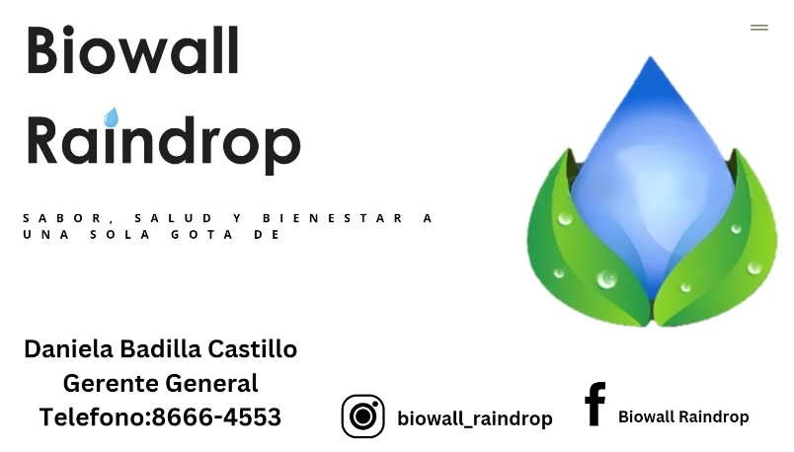

Gafetes:
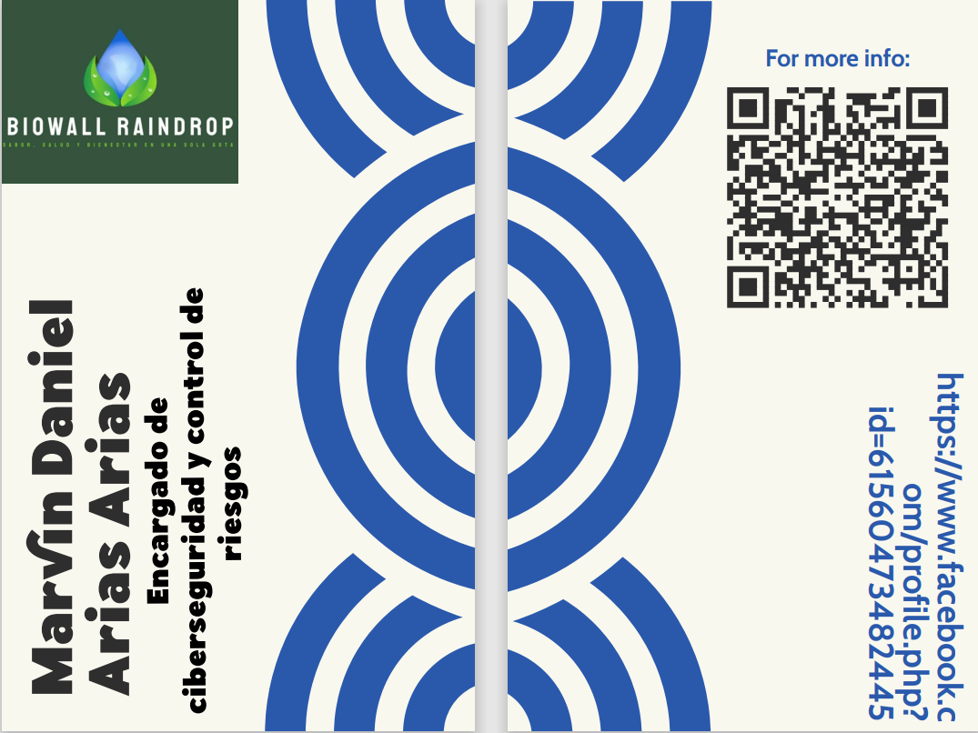
Infografía:
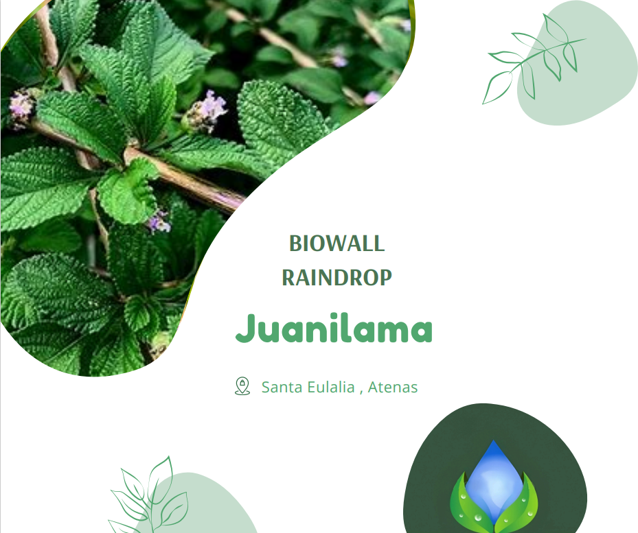

Banner:
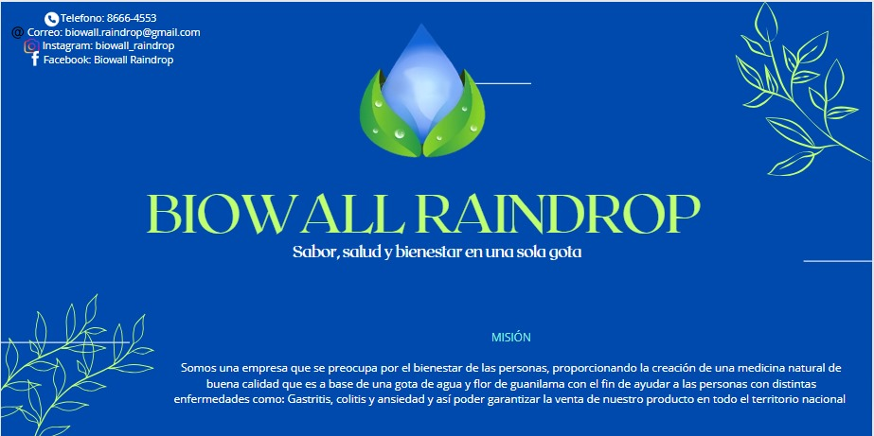

    - Tipo de promociones que van a dar con el producto:
      - 2 x 1.
      - Regalías.
      - Descuentos en ferias.
      - Etc.

